Inserción de datos

1. La inserción de datos, en las tablas previamente creadas, la voy a llevar a cabo usando la función “Table Data Import Wizard” de MySQL Workbench, la cual se accede posicionándose sobre la tabla que se desea llenar y haciendo click con el botón de la derecha del mouse se va a desplegar un cuadro como muestro a continuación.

Los archivos son 8 en total y están creados en formato CSV, estos serán usados como detallo a continuación. Recordar siempre que debemos seleccionar la Base de datos

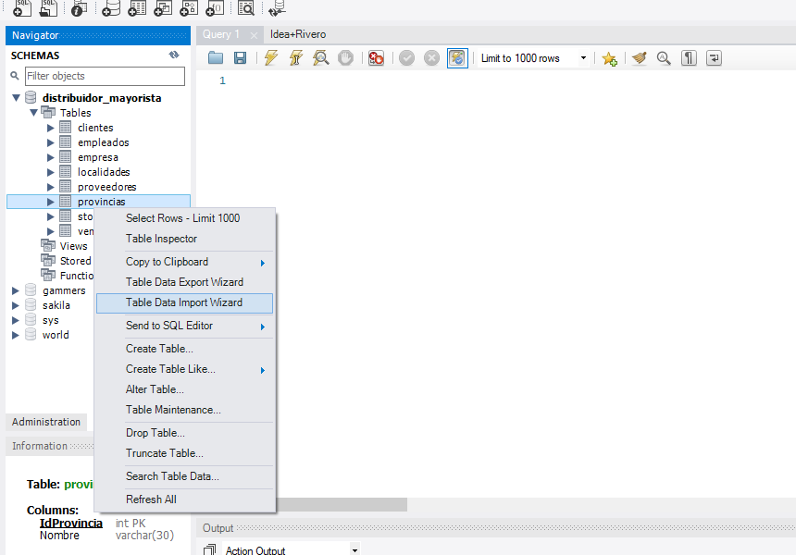

1. Voy a elegir el primer archivo a importar, cada archivo respeta el nombre de la tabla a llenar, en este caso será la tabla “Provincias”, pulsamos Next >

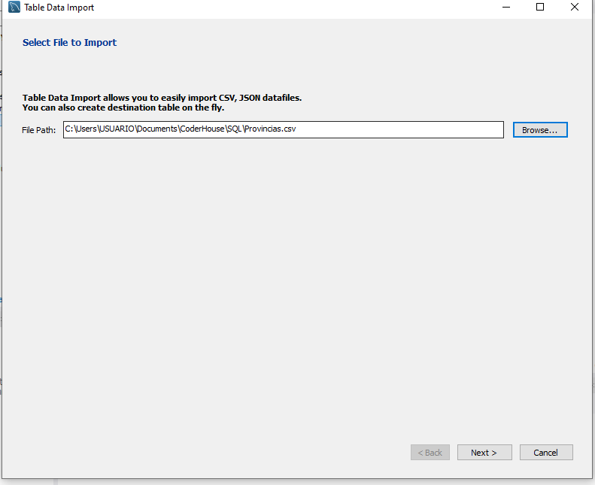

1. En la siguiente pestaña elegimos la opción “usar tabla existente” y pulsamos Next > nuevamente

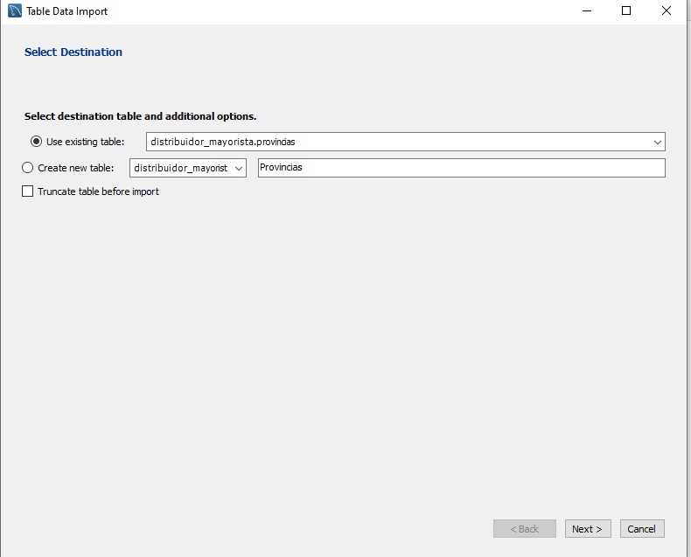

1. El formato del archivo debería detectarlo de forma automática (csv) y el encoding que usaremos es “utf_8”, luego chequeamos que la fuente de información y la columna de destino sean las correctas y pulsamos Next >

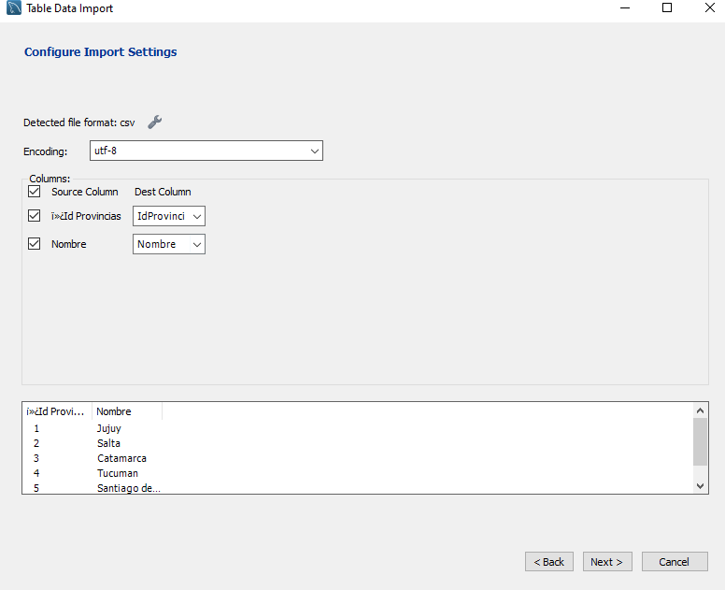

1. El siguiente cuadro nos informará el estado de la importación, pulsamos Next > , correrá el proceso y luego volvemos a pulsar Next >

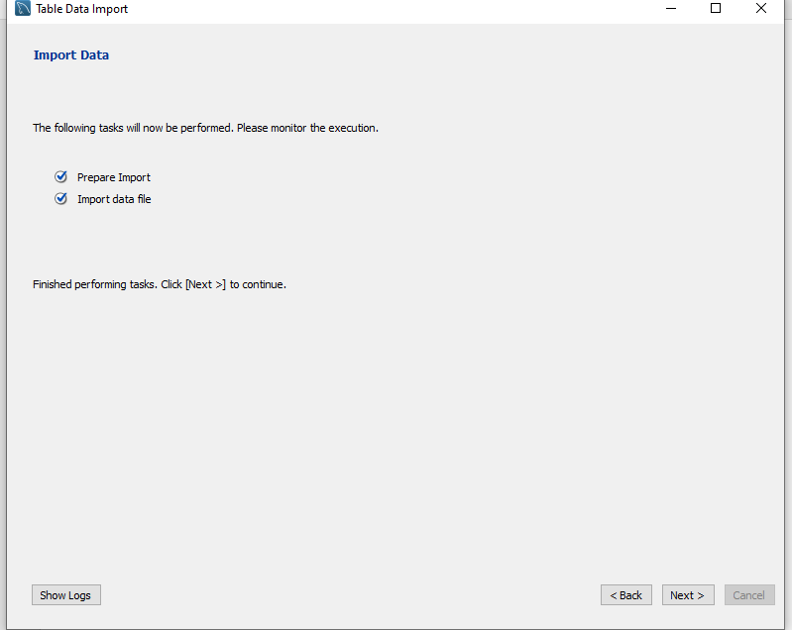

1. Por último, nos informará el resultado de la importación con el siguiente cuadro, presionamos Finish.

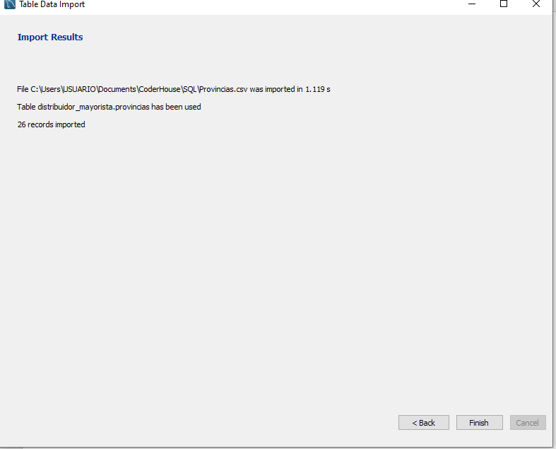

1. Para saber si el proceso fue exitoso, consultamos a la base de datos, debería mostrarnos los datos cargados de esta forma

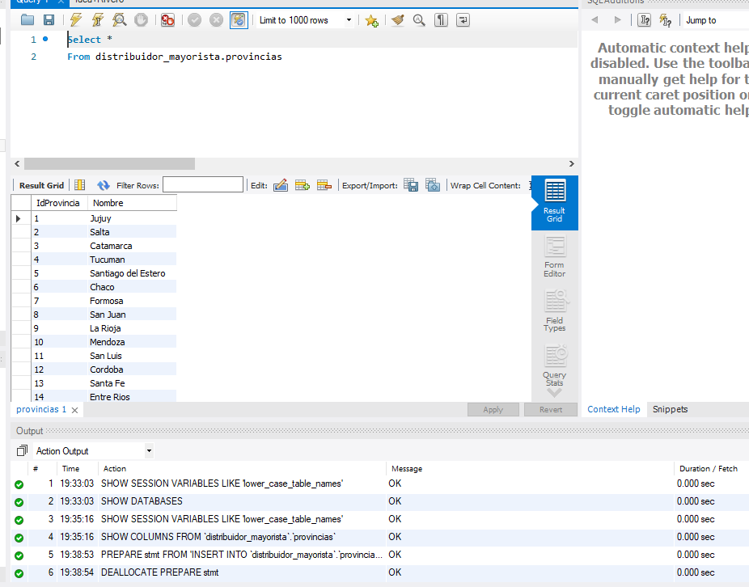

1. Los siguientes pasos son, repetir exactamente de la misma forma que detallamos anteriormente, la importación de las demás tablas, entre paréntesis esta la cantidad de filas para cada una, **en este orden**:
2. Provincias (26)
3. Localidades (100)
4. Empresa (1)
5. Proveedores (50)
6. Stock (50)
7. Empleados (100)
8. Clientes (200)
9. Ventas (1000)

Por último, dejo un print de pantalla del proceso que corrí end to end para que de alguna forma validar que todas las tablas se completaron de forma correcta

